El Operador Laplaciano

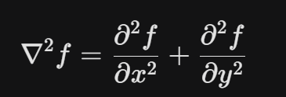
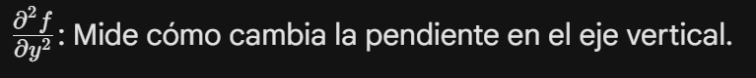

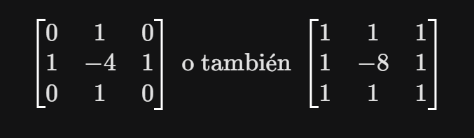

º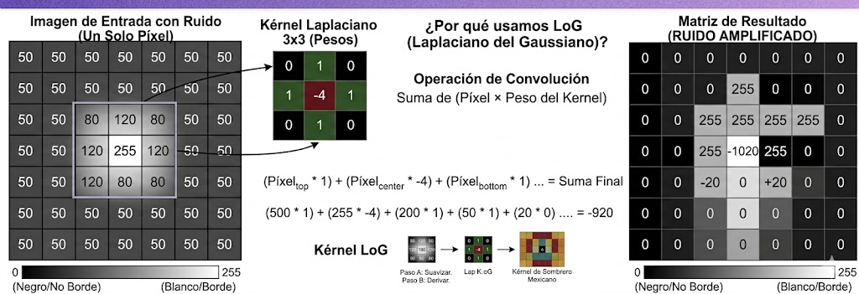

CODIGO
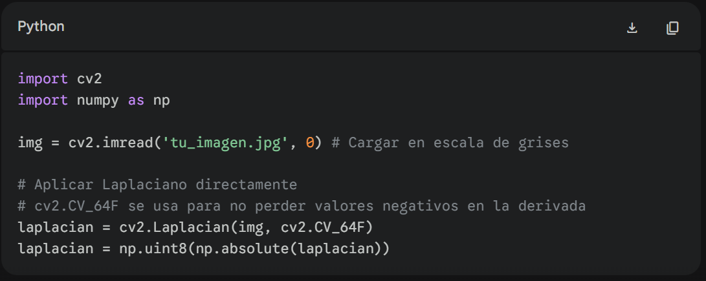
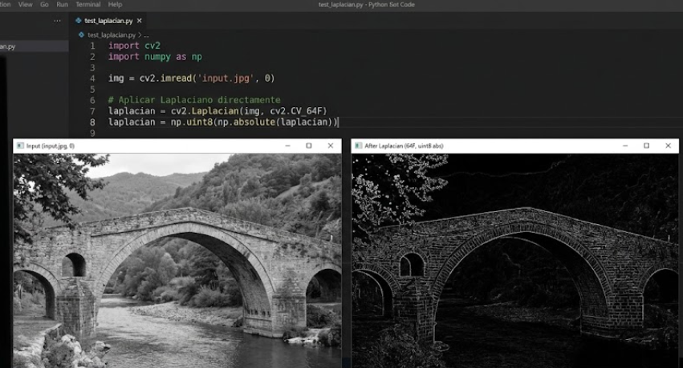

Laplaciano del Gaussiano (LoG)

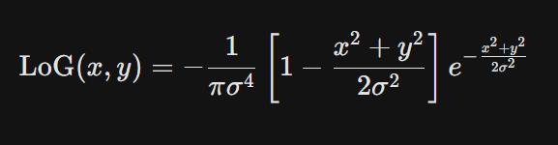
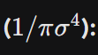
Normaliza la intensidad del filtro en función (desviación estándar)

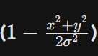
Este término es el que genera la forma característica del filtro. Cuando la distancia al centro es pequeña, el valor es positivo; a medida que la distancia aumenta, el valor se vuelve negativo, permitiendo detectar el "cruce por cero" que marca un borde.

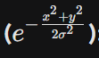
Representa la campana de Gauss. Su función es suavizar la imagen y asegurar que el filtro tenga mayor peso en el centro y disminuya gradualmente hacia los bordes, eliminando así el ruido de alta frecuencia

MATRIZ
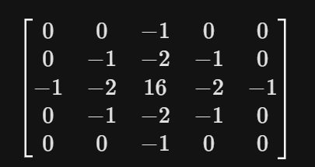

CODIGO
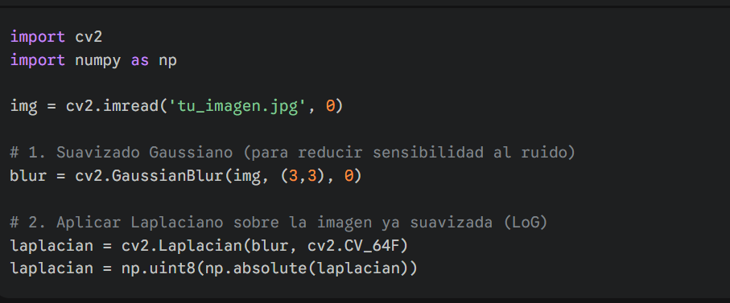
RESUTADO
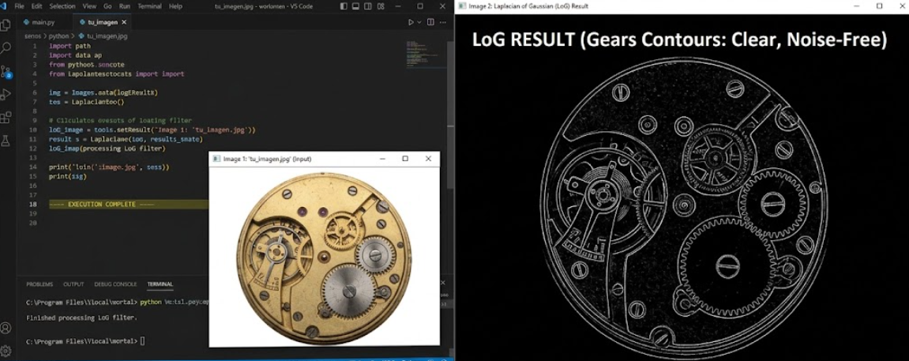

TABLA DE COMPARACIONES
Característica | Operador Laplaciano | Laplaciano del Gaussiano (LoG)
Definición | Es un operador de segunda derivada que mide la curvatura de la intensidad. | Es la combinación de un filtro de suavizado Gaussiano seguido de un Laplaciano.
Resistencia al Ruido | Muy Baja. Al ser una segunda derivada, amplifica el ruido digital de la imagen. | Alta. El filtro Gaussiano inicial elimina el ruido antes de detectar el borde.
Procesamiento | Un solo paso: Convolución directa con el kernel Laplaciano. | Dos pasos: Primero suaviza (Gaussiano) y luego deriva (Laplaciano).
Resultado Visual | Bordes muy finos pero con muchas manchas o puntos falsos (ruido). | Bordes nítidos y limpios, ignorando detalles irrelevantes o grano en la imagen.
Uso Recomendado | Solo en imágenes ideales, perfectamente nítidas y sin ruido. | En imágenes del mundo real capturadas por cámaras (que siempre tienen ruido).

